QIWI предлагает быстрые и безопасные способы оплаты. Можно выбрать подходящий источник средств (электронные или наличные деньги, банковская карта) и оплатить покупку в одном из удобных интерфейсов.
Оплата через QIWI Терминалы
Оплатить наши услуги можно в любом QIWI Терминале по пути домой. QIWI Терминалы легко узнать по трем большим кнопкам на экране. Заплатить просто: достаточно нажать 3-5 кнопок и внести наличные. Деньги будут зачислены моментально. Карта расположения терминалов и контактная информация на www.qiwi.com
Место расположении терминалов по Казахстану можно посмотреть по данной ссылке: https://w.qiwi.com/replenish/map.action?lat=43.25&lng=76.89999999999998&zoom=13

- Как оплатить через QIWI Терминал:
- Выберите QIWI Терминал, он выглядит так:
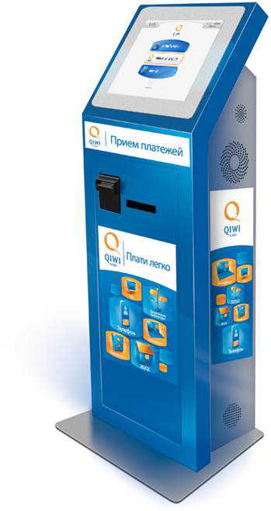
- на главном экране выберите раздел «Оплата услуг»;
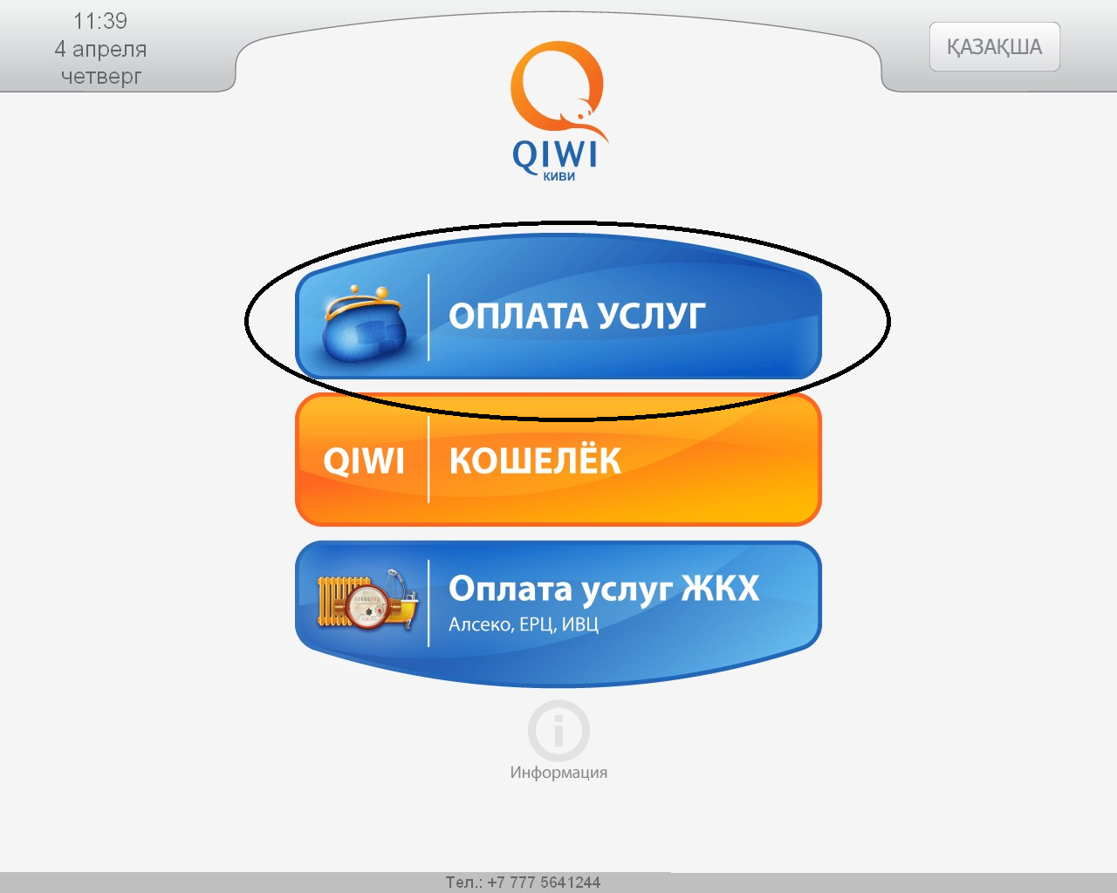
- нажмите кнопку «Поиск», введите название компании или зайдите в кнопку Другие услуги:
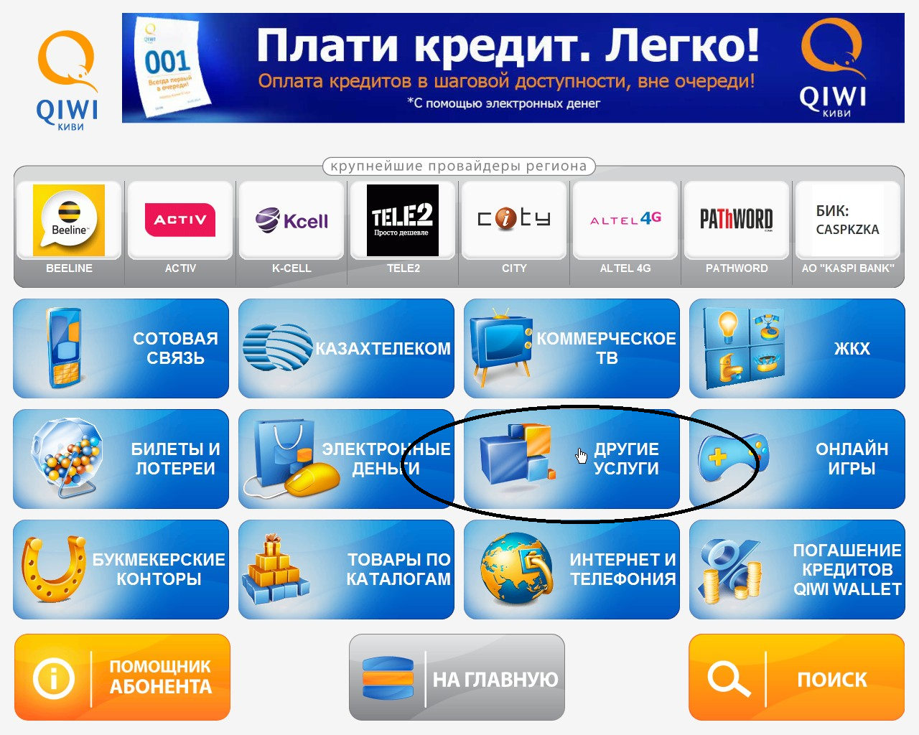
- Далее Интернет магазины:
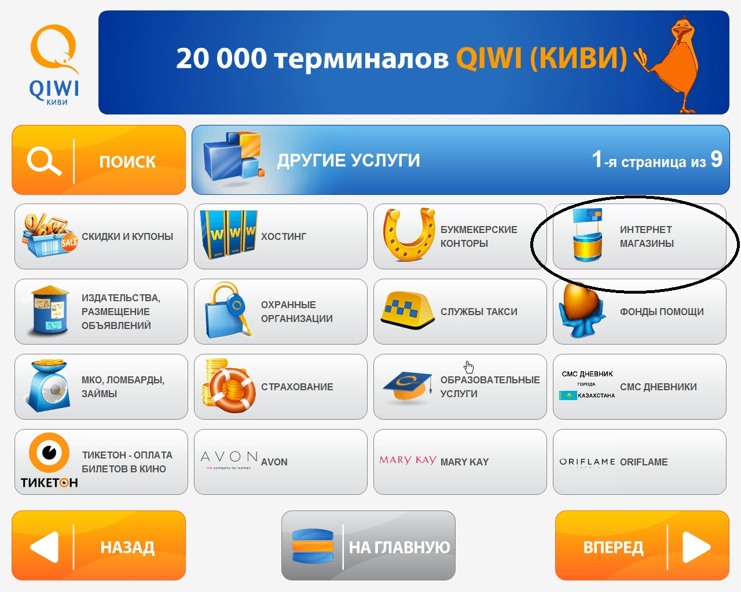
- на 6 странице в разделе Интернет магазины сможете оплатить нашу услугу Музыкальный салон Yamaha:
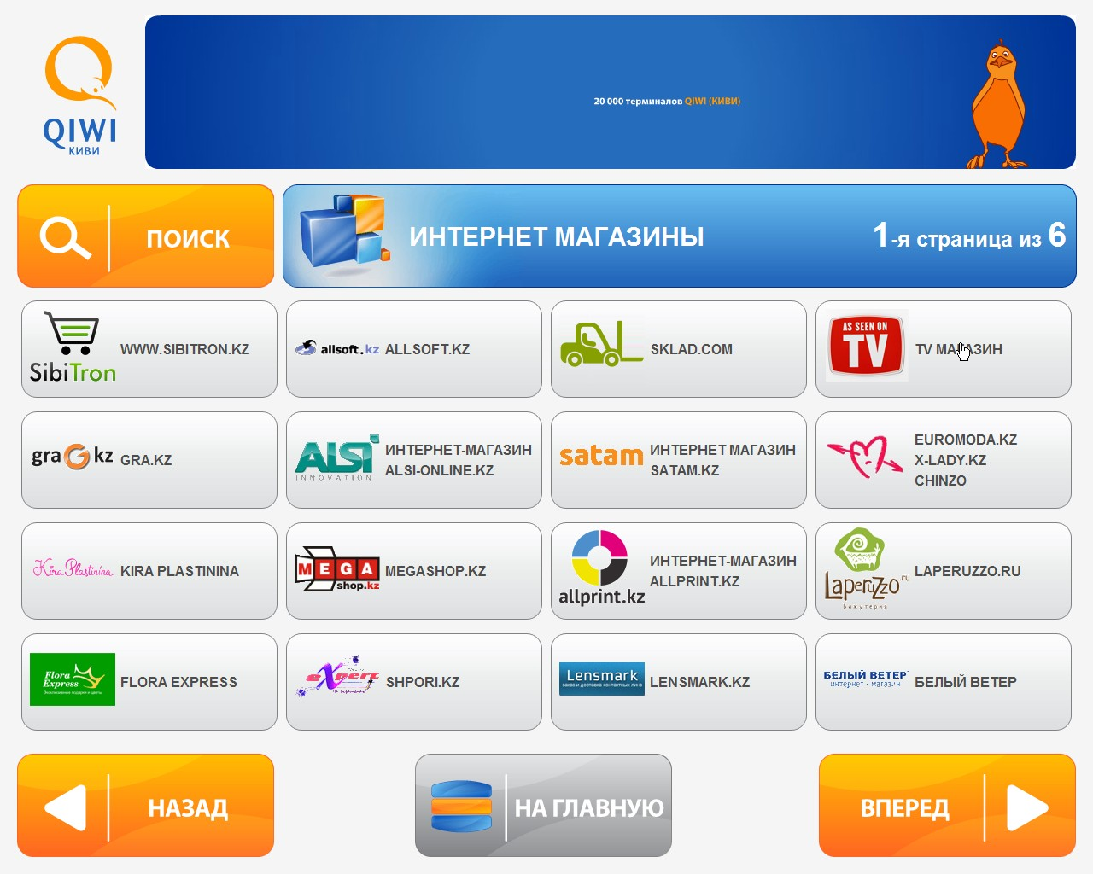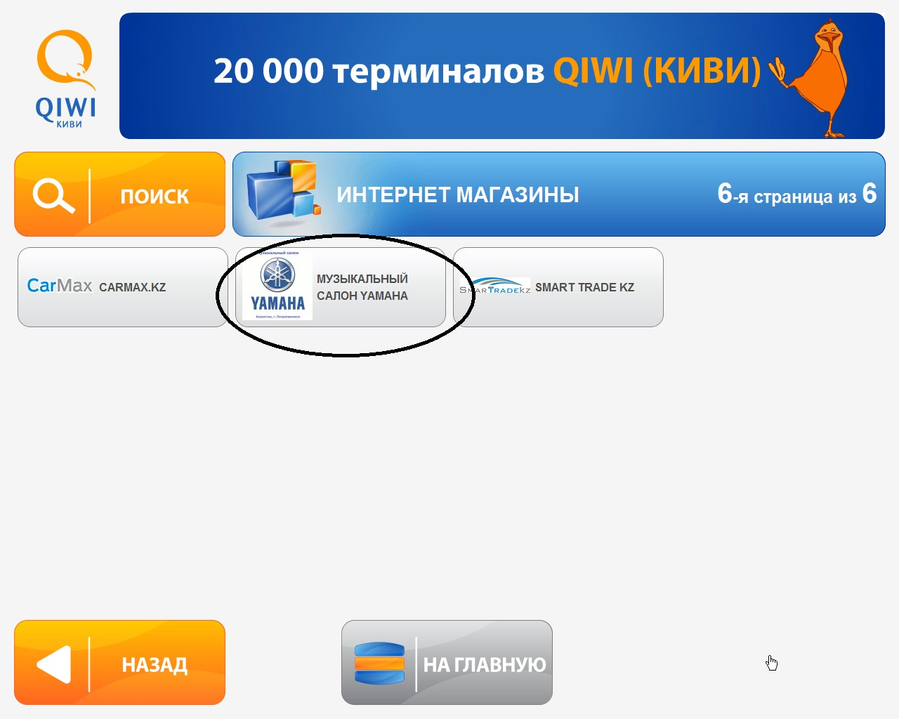

- Введите номер счета:
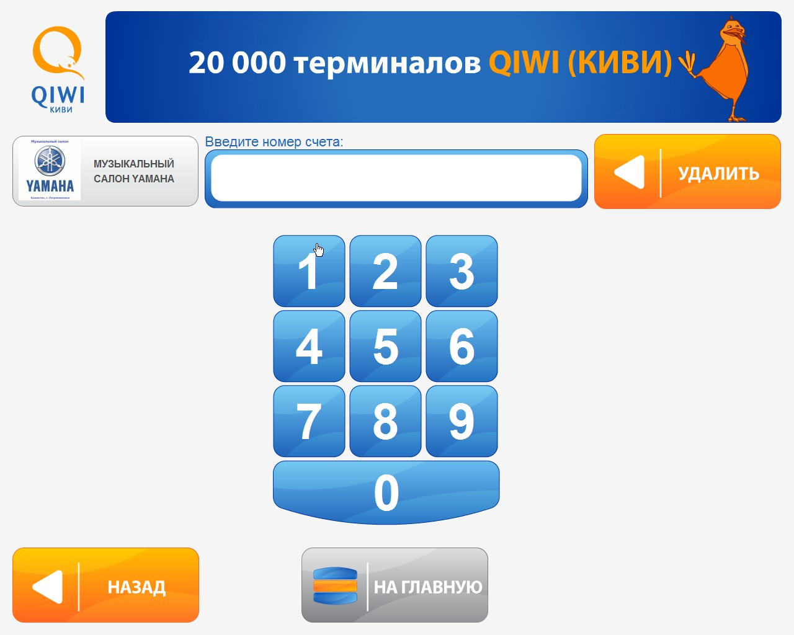
- Далее Введите сумму к оплате:
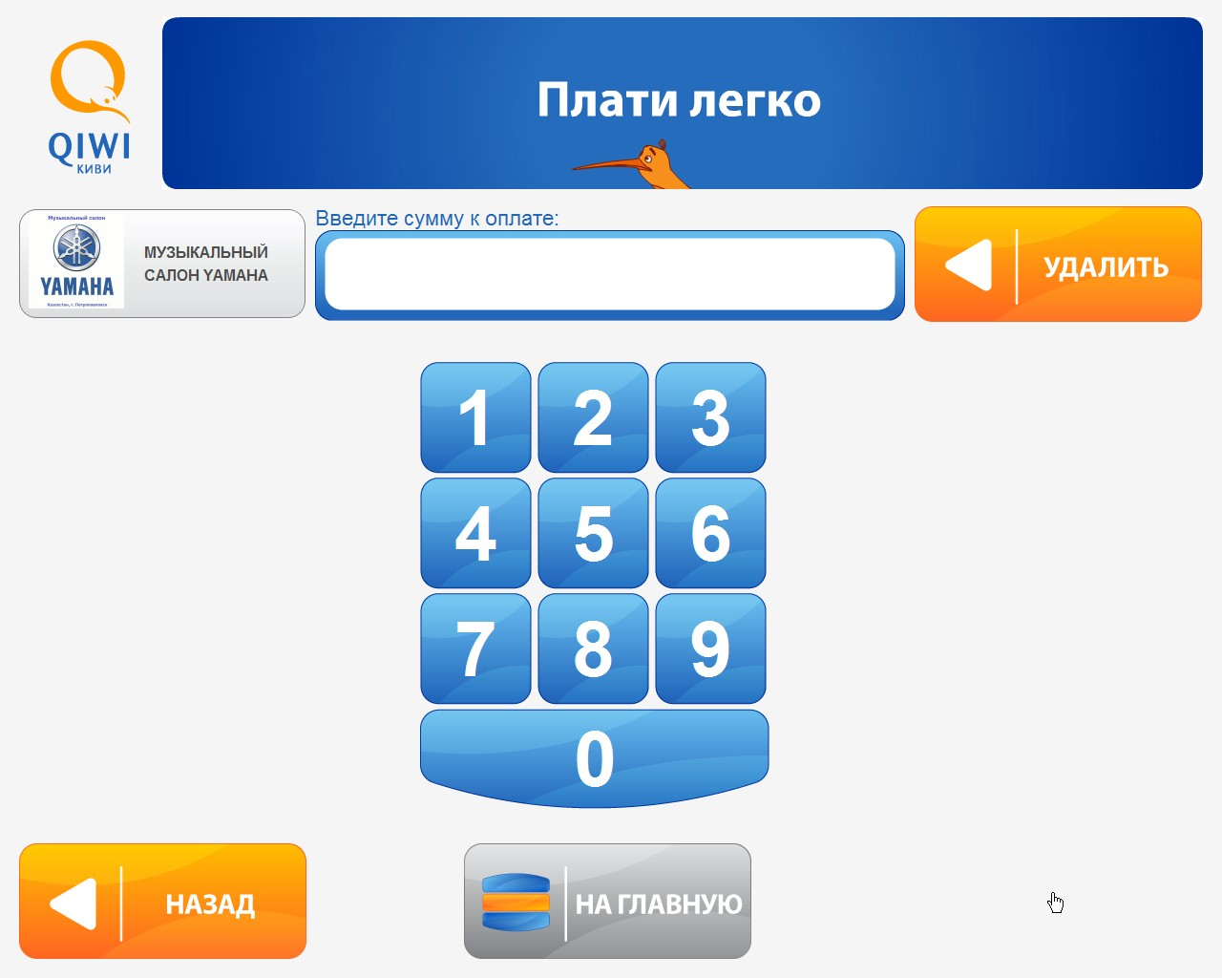
- Выберите провайдера для перечисления сдачи:
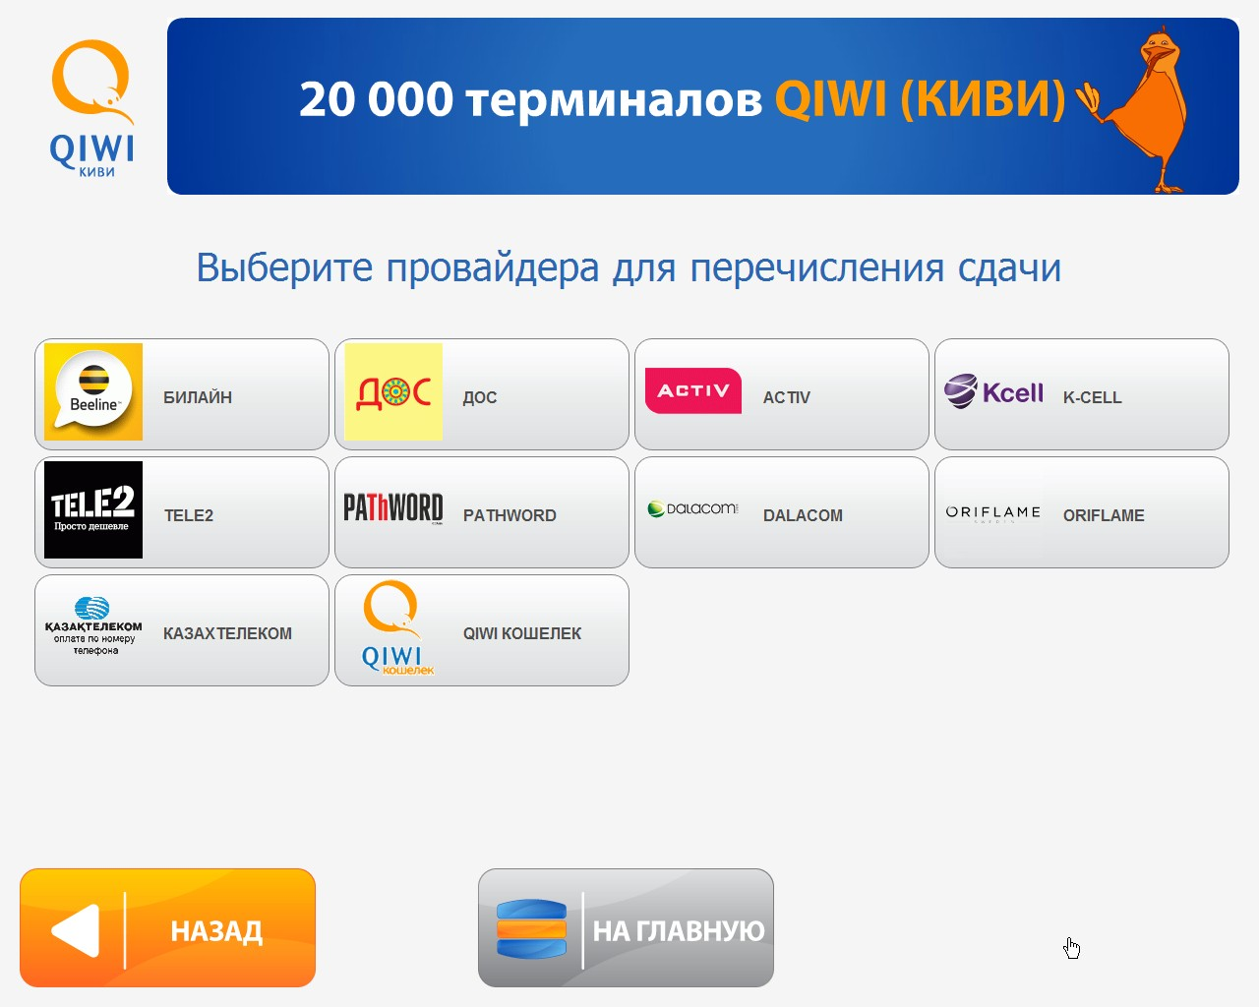
- Введите номер для перечисления сдачи:
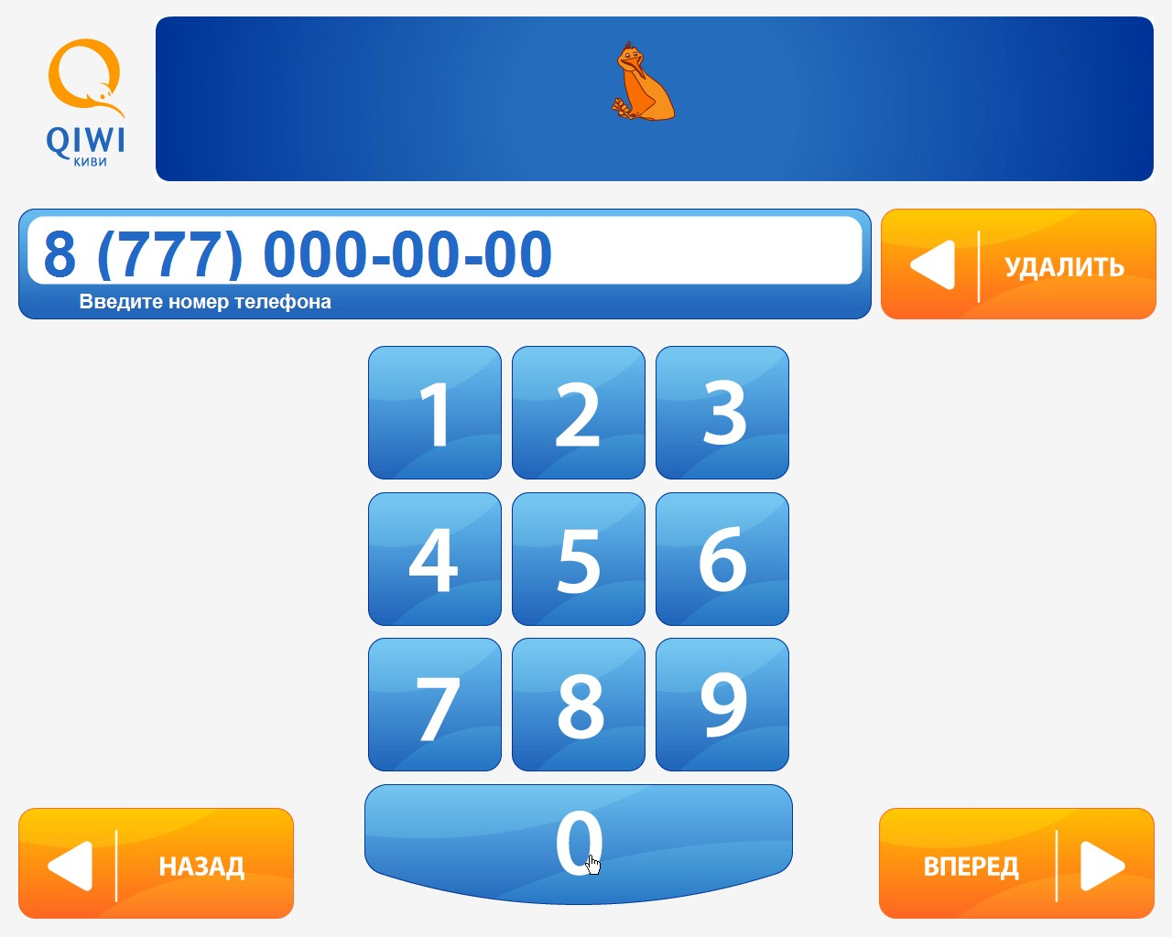
- Подтвердите правильность введенных данных:
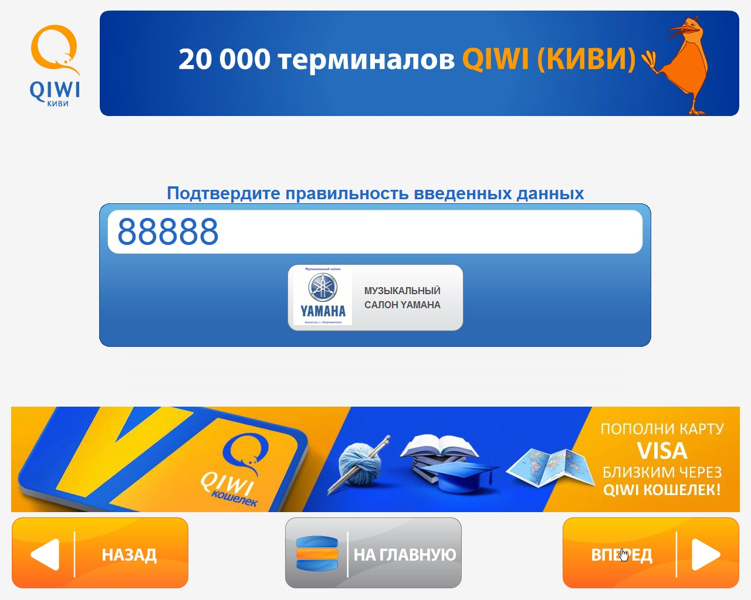

- внесите наличные в купюроприемник;
- сохраните квитанцию об оплате до зачисления платежа.
- Спасибо за выбор терминалов QIWI.

